OBEC BŘEZINA

Termíny svozu papíru rok 2020

Čtvrtek 16. 4., 14. 5., 11. 6.,
9. 7., 6. 8., 3. 9., 1. 10.,
29. 10., 26. 11., 24. 12.

Termíny svozu plastu rok 2020
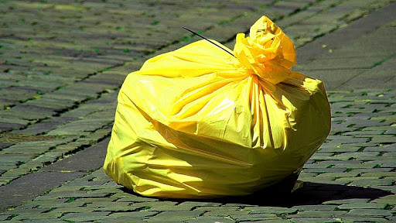
Úterý 7. 4., 5. 5., 2. 6.,
14. 7., 11. 8., 8. 9., 6. 10.,
3. 11., 1. 12.

